Карточки - Предлоги
На 6-ти карточках показаны различные варианты взаимного расположения двух одинаковых предметов - коробки и мышки.
Остальные 10 карточек содержат более сложные задания - показывают взаимное расположение разных предметов и уже трёх, а не двух.
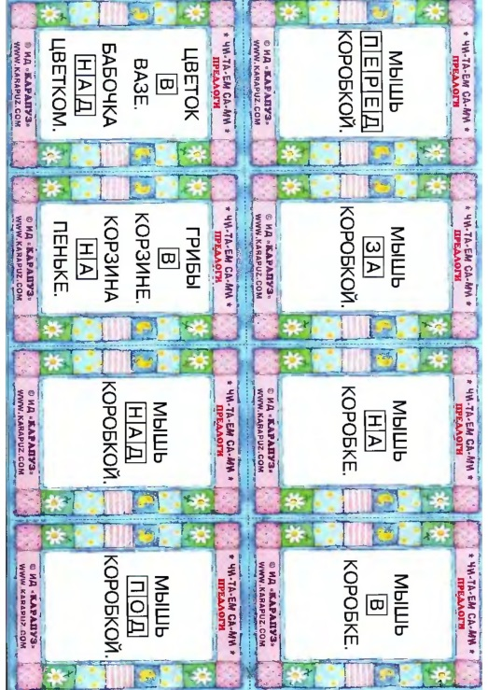
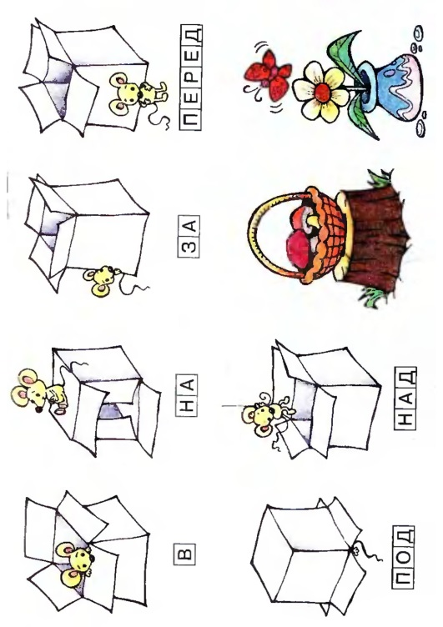
Разрежьте лист на отдельные карточки. Всего получится 16 карточек.

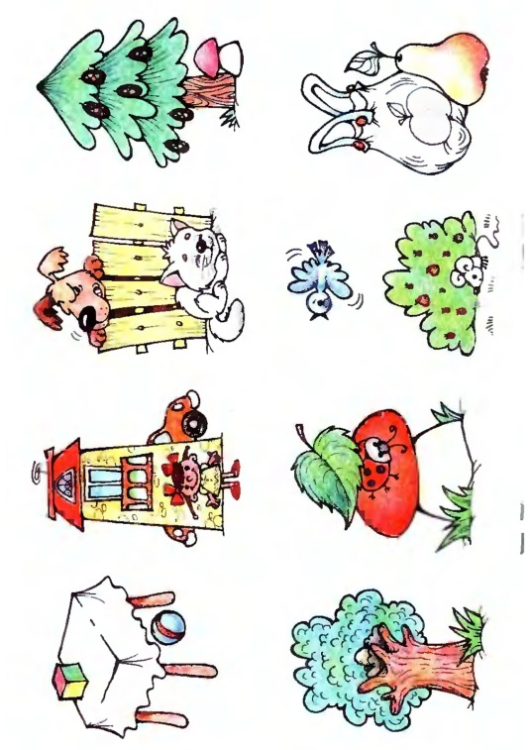 | 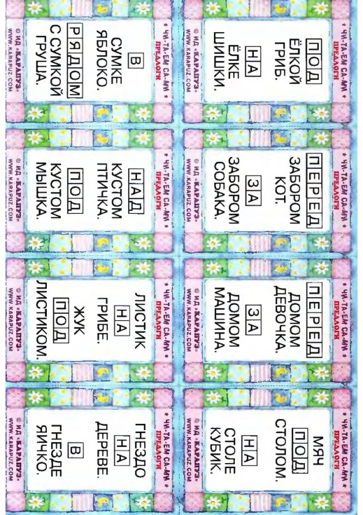

Варианты игр с использованием карточек:
1. Сначала предложите ребенку карточки с изображением мышки и коробки. Попросите показать картинку, на которой мышка в коробке (на коробке, за коробкой и т.д.). Для проверки правильности ответа можно перевернуть карточки и прочитать предлоги, написанные с обратной стороны.
2. Используя карточки с написанными на них предлогами, можно предложить ребенку игру "Что где находится?" Для этого предложите выбрать любую карточку-например, карточку с предлогом В- и попросите найти в комнате то, что находится в чем-то (одежда В шкафу, кубики В коробке, закладка В книжке и т.д.). Такую игру можно проводить с несколькими детьми, устроить соревнование. В следующий раз можно предложить придумать и назвать свои примеры использования различных предлогов (обезьяна НА дереве, сок В стакане, скамейка ПОД деревом и т.д.)

